对双目测距原理和去畸变原理的探讨
时间：2026.10.08
目录：
- 双目测距核心原理（三角测距）
- 去畸变原理
- 个人理解去畸变原理的过程
- 双目测距核心原理（三角测距）
TOF相机测距原理：
现在已知光速c，光在物体与接收器两端来往的时间t，那么：
d=c*t/2
如果换成波，那么假设发射出去的波为E(t)=Acos(ωt)，经反射接收到的波为R(t)= Acos(ωt+Φ)，那么依据Φ=ω*t可以得到：
d=c*Φ/(4*pi*f)
BUT，我们一般不用TOF相机测距。（贵，贵，还是贵）
一般情况下，我们使用双目相机测距，这样成本更低。
以下是双目视觉原理笔记：
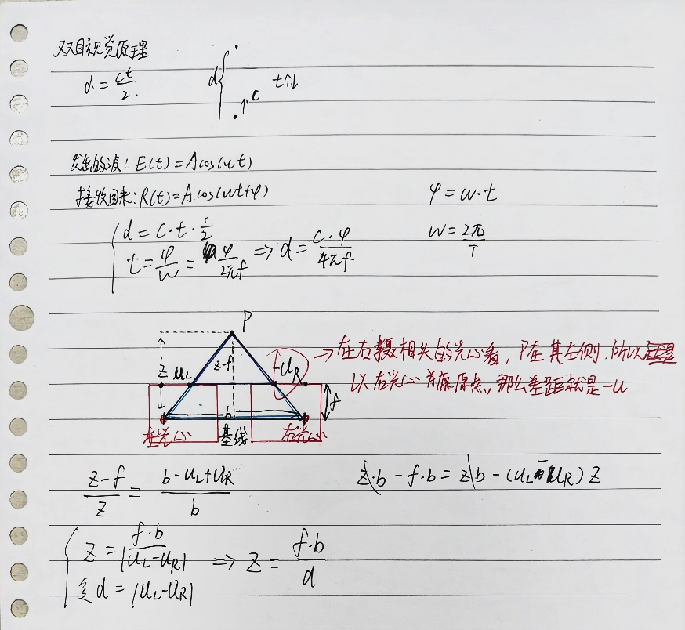
图1：三角测距与相位差推导手稿
那么把视角放到双目摄像头中，就有如图所示的距离公式：
Z=f*b/d
其中Z是物体到基线的距离，f是焦距，b是基线长度，d为左右图横坐标之差。
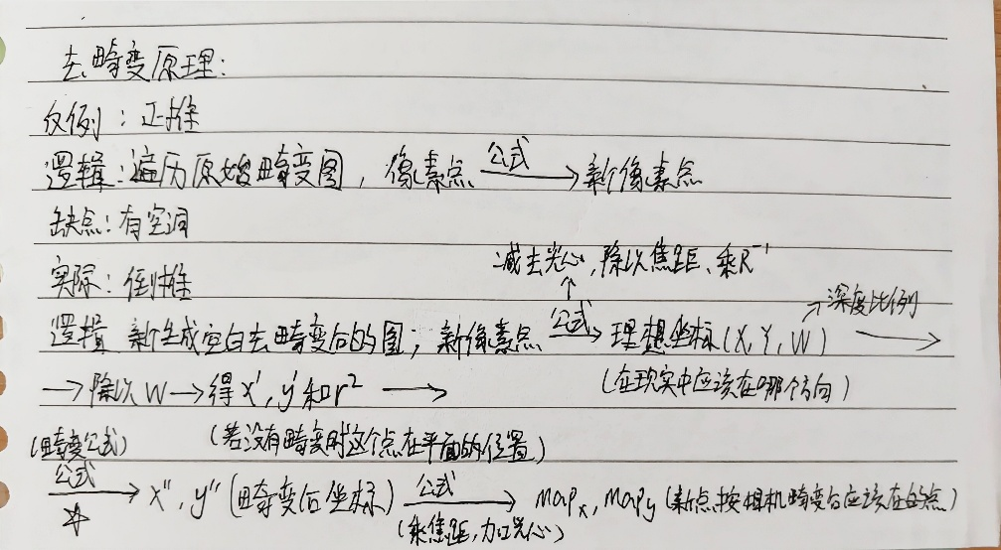
二、去畸变原理
图2：去畸变原理正推与倒推手稿
大体逻辑可以看作是：
先生成空白的去畸变图---->利用一系列变换将这个点变成没有畸变时的点所在平面的位置---->套畸变公式---->得到空白图中的点对应原畸变图的点 ---->将这个点的颜色等搬过去
Ps：如果这个点不是整数，那么就应该综合周围四个整数像素的颜色，通过距离加权算出颜色填给新图（插值）。
三、个人理解去畸变原理的过程
这是我最想吐槽的地方。我会将这个过程分点以更好地说明我的想法以及思路。
- 因果倒置
我将解方程与套公式混为一谈。错误地将标定板标定与坐标套畸变公式混在一块，而没有意识到：标定和去畸变是两个截然不同的过程。
标定是解方程，也就是将真实世界坐标通过相机的畸变，最后反推出相机的内参(f_{x},f_{y},c_{x},c_{y})和畸变系数（k₁,k₂,p₁,p₂）。
而去畸变则是拿着标定出来的系数去修正畸变图像。
- 空间映射的“方向性”
我对PPT中的“遍历理想图像坐标(u,v)，去求畸变图像坐标(x’’,y’’)”的逻辑感到很不解。
我在想为什么要从空白图倒推，通过(u,v)算理想坐标那里我就卡死了，因为我不理解为什么要把平面的扔回立体的再扔回平面。
随后我去查了去畸变的过程，看了一下正向去畸变和反向去畸变之间的区别。
当正向去畸变时，原理就是从畸变图中遍历所有点，然后套公式把新图的点推出来。把畸变图的点的颜色搬过去。但是这样有个很严重的问题就是，当这个地方畸变严重时，对应的新图会发生像素的堆叠与空洞。这样的图片并不是我们想要的。
那么反向去畸变呢？它的原理就是：我要去畸变，我干脆直接拿一个白板（空图像），我让白板的每个点都能在原畸变图中找到对应的点，把这个点的颜色提取过来。这样的好处就是我去畸变后的所有点都有颜色，而且不会重叠或者空洞。
然后我想到了GIS中的墨卡托投影。这个投影相当于用一个圆柱将地球罩住，并将地球上的地形投影上去。而这个投影出来的地图在赤道两端极其精准，但是在极地地区变形严重（格陵兰岛甚至比非洲还要大）。
那么我们要将这个地图板正，这原理也就和现在烧脑的去畸变过程一样了。
- “归一化”认知错误
还记得我第二点提到的“我不理解为什么要把平面的扔回立体的再扔回平面”吗？这是我犯的一个错误。我看到（X,Y,W）时，我默认将其看作是三维空间，然后看到后面全部除以W时，又理解成了降维到二维空间。
但是，这个理解完全是错误的。
首先，在去畸变时，根本不存在物理上的深度Z！所谓的W只是一个为了应付矩阵运算而发明出来的一个占位符！坐标自始至终都是在同一个平面上进行的运算。
因为一个二维矩阵[X,Y]T，旋转是矩阵乘法，而平移是矩阵加法。计算机在处理平移+旋转时，需要进行两步操作。
而我如果强行加一个“维度”W并赋值W = 1呢？
我强行把它变成[X,Y,W]T，这样我就可以一步到位，直接平移+旋转完成运算。这在数学上叫齐次化。
那么同理，在求x’和y’时通过除以W来计算，得到真正想要的不经过内参的无畸变的坐标的方法就是去齐次化。
对于归一化呢，我一开始的不理解啥叫归一。后来查询后我知道这玩意就是去掉量纲的一个数，我们可以把它看作比例
- 算法底层的“反直觉陷阱”与数学的让步
哈哈，到我最无语的一个环节了。但是这个环节足够让人感到惊艳了。那就是我已知x’和y’，我要求x’’和y’’。但放到数学上，抱歉，我敢打赌没有任何人能解出来。因为你会遇到：
x''=x'*(1+已知的k1*[(x'')^2+(y'')^2]+...)
这是个隐式非线性方程。
我愿意称之为：理论数学对工程数学的妥协与让步。
一个个来讲。
为什么说它“反直觉”呢？因为正常来说，在解方程时我们普遍都是
未知数这么一坨 = 常量
这样就能算出未知数的结果，而且更关键的是我已经知道了除了要求的数以外的全部的量。那凭直觉来说是不是这个未知数绝对能够计算出来？
但放到这里就截然不同了。
因为你要面对的是x’’被死死锁在等号右边的平方项，甚至6次项中！这是无显式解的！
既然干不成，那就别干了。我猜写这个函数的工程师也是这样想的。既然算不出来，那我就假设它没畸变，令x’=x’’，y’=y’’，直接往里代，计算出结果再代入进公式继续求解。不断重复直到这个值收敛到一个值。此时这个值就非常接近标准答案了。就像是e可以被极限 lim_{h→∞}(1+1/h)^h得到一样。这个就是迭代法。
做个小结。以上就是今天我研究双目视觉的内容。后续有进度的话我还会继续记录的。
阶段2即将开启。

